| Université Nice Sophia Antipolis |
| --- |
| M2 & SI 5 option AL |
| Le barème est donné à titre indicatif, mais il peut être modifié.  Février 2019 - Durée 2H00 |

Dans vos réponses, soyez synthétique, précis, appuyez vos propos sur vos lectures, votre expérience, …

**Question 1 :** (12 points)

La métropole Nice Côte d'azur (ACA) a déployé de nombreux services en ligne (552 services) pour répondre aux différents besoins des habitants de la métropole. Un extrait de la description de ces services vous ait donné en annexe. La métropole ACA désire pouvoir **piloter** ses décisions en utilisant cette richesse.

L'objectif à terme est de *mettre en place de nouveaux services* pour :

1. prédire les zones d'affluences de population, les besoins en personnels, …
2. réagir si des corrélations inadéquates sont détectées.

Par exemple : les évènements comme les matchs de football attirent un grand nombre de personnes, ce qui nécessite de coordonner les services de sécurité, de la voirie, de nettoyage, de maintenir en alerte les services de dépannage et assistance aux personnes, etc.

Les données utilisées au pilotage devront être identifiées pour respecter le RGPD et tout ceci évidemment sans altérer la sécurité. La quantité des données produites devra être minimisée en évitant la duplication d'information entre les services. Les logiciels portés par les DSI devront être adaptés pour répondre à ces nouvelles exigences.

**Votre rôle est de préparer le terrain à l'architecte logiciel pour mettre en place ces nouveaux services (et pas de décider vous-même de ces services). Que proposez-vous ? Quel protocole[1] proposez-vous pour répondre au nouveau besoin de l’ACA ?**

Pour chaque point, vous préciserez :

* votre sous-objectif,
* les données et informations que vous pensez utiliser pour l’atteindre,
* vos hypothèses de travail et la manière dont vous pensez procéder, dont éventuellement les outils à utiliser,
* les résultats attendus.

Attention l’évaluation ne se fait pas sur la longueur de la feuille de route mais sur sa pertinence.

**Voici les informations dont vous disposez et sur lesquelles vous pouvez compter :**

* le fichier recensant tous les services connus par l'ACA,
* les dépôts de codes et les données pour les logiciels développés par la DSI (*GIT*),
* les environnements de développement de certains de ces logiciels (*Trello*, *Jira*),
* des possibilités d'accès aux données pour les services offerts par des progiciels,
* des traces d'exploitation existants pour certains services.

Pour chaque aspect, vous précisez le *pourquoi*, le *comment* et le *quoi*.

**Question 2 :** (8 points)

1. **Quelles sont les 2 principales conclusions que vous retenez de cet article ?** (5 lignes maximum)
2. **Expliquez comment les auteurs sont parvenus à cette conclusion.** (1 page maximum)
3. **De votre point de vue, quelles sont les limites à ces conclusions ?**

**ANNEXE 1 : Extrait de la description des services connus de l’ACA dont des données ont été anonymisées.**

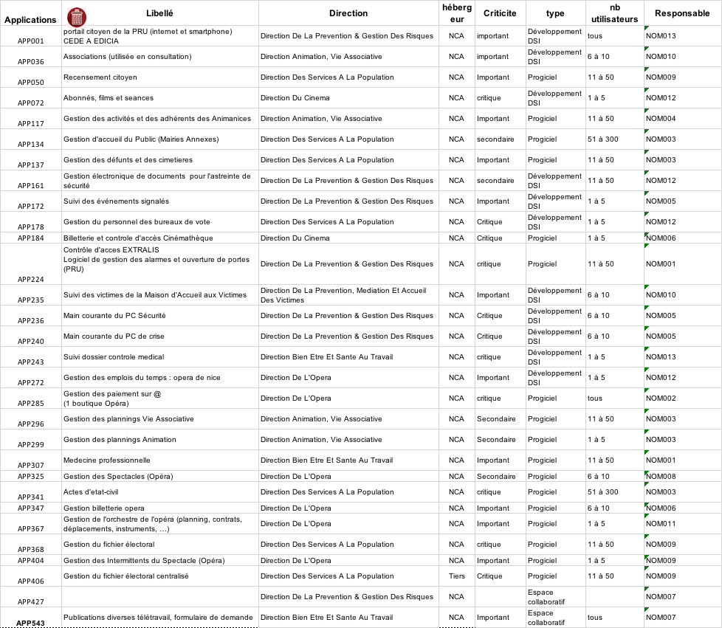

1. Au sens : Ensemble des règles, questions, etc., définissant une opération complexe : *Protocole d'une expérience, d'un test.*